**Burza archivních lihovin**

Business analýza

Datum: 28.03.2019

Předmět: BD6B36RSP

Projektový manažer: Zdeněk Bouša

Analytičky: Karolína Penčáková, Michaela Zelenková

Vývojáři: Karel Zavadil, Jan Šeliga, David Tetour, Tom Navrátil, David Štorek

Tester: Petr Mareš

Obsah

Business cíle 2

Popis projektu 2

Business cíle 2

Klíčové metriky 2

Finanční náklady 4

Business model 5

Business case 5

Analýza trhu 6

Výběr aukčního modelu 8

SWOT analýza 8

Business požadavky 9

Funkční požadavky 9

Non-functional požadavky 10

Specifikace architektury a technologií 10

Parametry entit 11

Business process model 12

Stavový diagram 13

Use case 14

Business domain model 16

Deployment model 18

Wireframe 19

Odhad náročnosti v MD 19

# Business cíle

## Popis projektu

Aplikace umožní obchodovat s archivními lihovinami – investičními rumy, archivními víny apod. Obchodník s lihovinami bude mít možnost vyhledávat v nabídkách ostatních uživatelů, sledovat vývoj ceny pro jednotlivé investiční tituly, nastavit si automatické notifikace reagující na vývoj ceny. Prodej lihovin se koná formou aukce.

## Business cíle

* Generování zisků z podílu na prodeji
* Návrat investice do pěti let
* Obrat po třech letech provozu ve výši 20 mil. korun
* Generování stabilního zisku ve výši 4% z obratu
* Vstup na aukční trh, vytvoření příležitosti pro rozvoj a případné rozšíření do jiných odvětví

## Klíčové metriky

* počet uskutečněných aukcí
* hodnota uskutečněných aukcí
* počet reklamací

Lean Canvas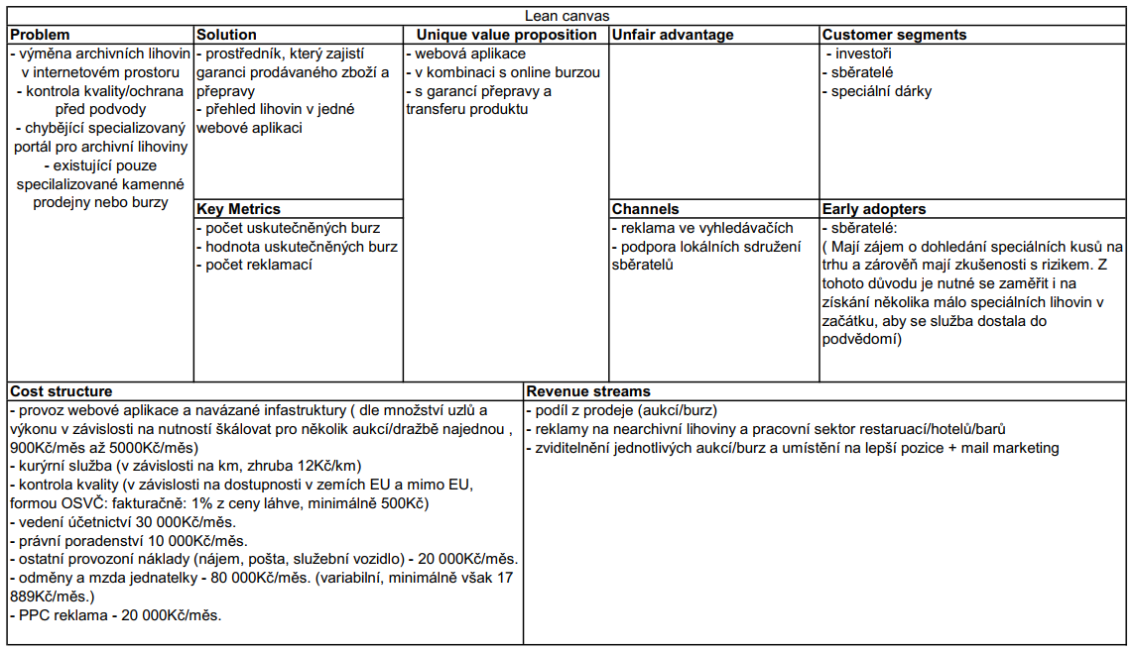

## Finanční náklady

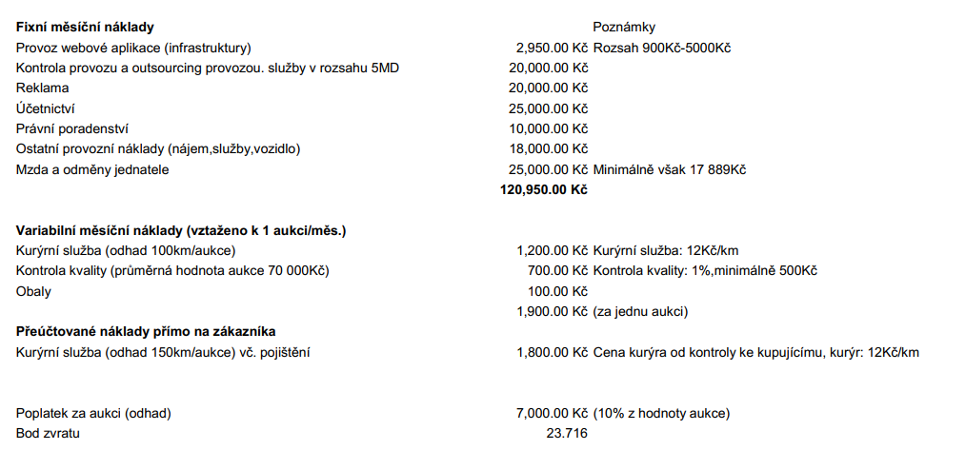

# 

# Business model

## Business case

### Aukce vs. Dražba

V neodborné konverzaci dochází k běžné miskoncepci, že s pojmy Aukce a Dražba lze pracovat jako se synonymy. Aby v průběhu projektu nedocházelo k omylům, neshodám či nesrovnalostem, rozdíl jsme se rozhodli popsat.

Základním rozdílem mezi aukcí a dražbou je směr prováděného obchodu. Aukce může být narozdíl od dražby jak nákupní, tak i prodejní, zatímco dražba je vždy pouze prodejní.

Právní řád České republiky, kterým se veškerá obchodní jednání a styky na vytvořeném aukčním portále budou řídit, neobsahuje žádný zvláštní zákon, který by aukce upravoval. Jedná se tedy o tržní způsob prodeje či nákupu komodit nebo služeb, který se řídí podmínkami dané aukce nebo tržním řádem příslušného aukčního systému.

V našem případě se jedná o **aukci**.

### Reverzní aukční model

Reverzní aukční model obrací role prodávajícího a kupujícího – jedná se tedy o nákupní aukci. Funguje na principu snižování ceny poptávaného zboží či služby. Jednotliví prodávající, kteří mají zájem se stát dodavatelem, podávají cenové nabídky – nejnižší nabídka vyhrává.

Typickým příkladem reverzního aukčního modelu je systém veřejných zakázek, kde poptávající vypíše výběrové řízení, ke kterému doloží specifické požadavky na poptávanou službu či produkt. Dodavatelé, kteří jsou schopni požadavky naplnit následně předloží své cenové nabídky. Aukci vyhrává nejnižší nabídka.

Reverzní aukční model má svá rizika pro poptávajícího i nabízejícího. Entita, která aukci pořádá, musí velmi přesně a korektně popsat své požadavky, aby byly dodávkou její potřeby naplněny a nedošlo k mýlce či vynechání některé části / funkcionality. Naopak dodavatelé musí svou nabídku velmi dobře zvážit, aby jejich nabízená cena pokryla náklady na dodání i v případě, že během dodávky dojde k potížím, nesrovnalostem či prodlevám.

### Anglický aukční model

Anglická aukce je nejpoužívanější aukční model pro online aukce, založený na vyhlášení vyvolávací ceny vyvolávačem a následném zvyšování ceny účastníky. Je rozšířen především pro svou jednoduchost a soutěživé prostředí, které zvyšuje zisk.

Minimálním počtem účastníků jsou dva. Aktuální nejvyšší nabídka je vždy známa všem účastníkům, při online aukcích se ale účastníci navzájem nesmí identifikovat, aby nedocházelo k dohodám.

Organizátor aukce před jejím spuštěním definuje kromě minimální ceny i minimální velikost příhozu, čas začátku a konce aukce.

## Analýza trhu

### Analýza zákaznické báze

Množina potenciálních uživatelů aukčního portálu se dělí na tři zájmové skupiny, které se vzájemně mohou prolínat:

1. Investor

* Investoři jsou zaměření na aktuální a budoucí hodnotu aukční položky. Zajímají se především o kvalitu a jedinečnost položek – například původ z výjimečného lihovaru[1]

1. Sběratel

* 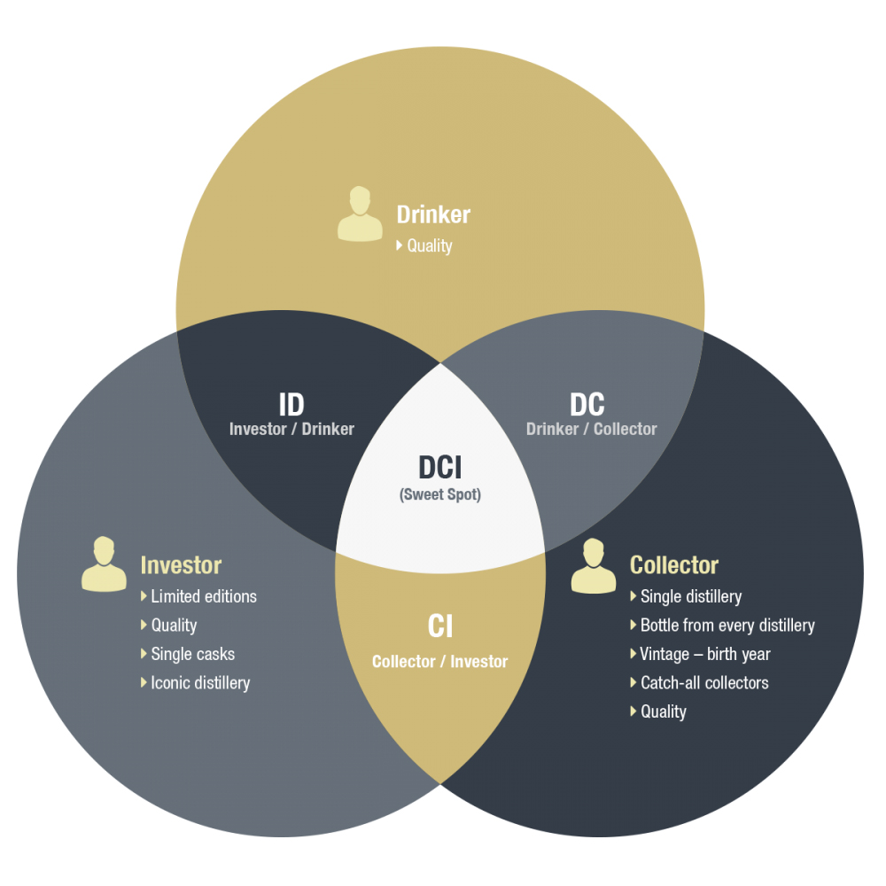Sběratelé se obvykle zajímají o vybranou množinu aukčních položek, které se vyznačují společnou vlastností – například pouze dvacetileté whiskey, lahve pouze z jednoho lihovaru nebo jednoho roku

1. Poživatel

* Uživatelé, kteří kupují lahve pro svou soukromou potřebu za účelem jejich požití
* Zaměřují se pouze na kvalitu, resp. chuťové vlastnosti

### 

### Analýza velikosti trhu a predikce vývoje ceny

Dle průběžných statistik a analýz cena archivních lihovin neustále roste. Dle prognózy Euromonitor International[2] se má mezi lety 2015 a 2020 cena archivních lihovin téměř zdvojnásobit.

Vývoj ceny tisíce nejvzácnějších lahví whisky[3]:

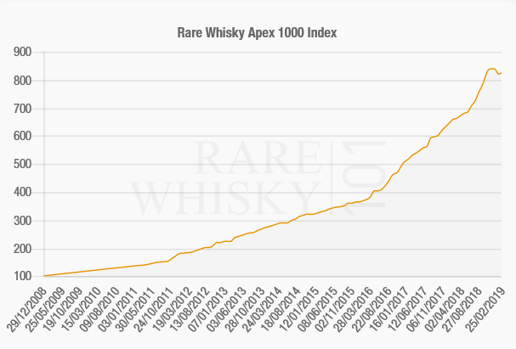

Statistika a prognóza vývoje velikosti trhu s archivními lihovinami na středním východě[4]:

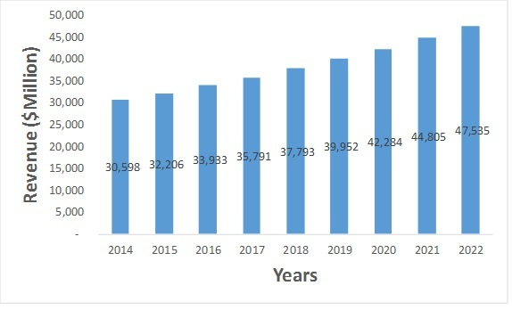

## Výběr aukčního modelu

Na základě analýzy jednotlivých aukčních modelů a tržních poměrů důrazně doporučujeme upustit od reverzního aukčního modelu, který pro je pro tento typ trhu naprosto nevhodný.

Doporučujeme využít rozšířenější a vhodnější anglický model, který je ekonomicky udržitelný a poskytuje větší šanci pro úspěch aukčního portálu.

## SWOT analýza

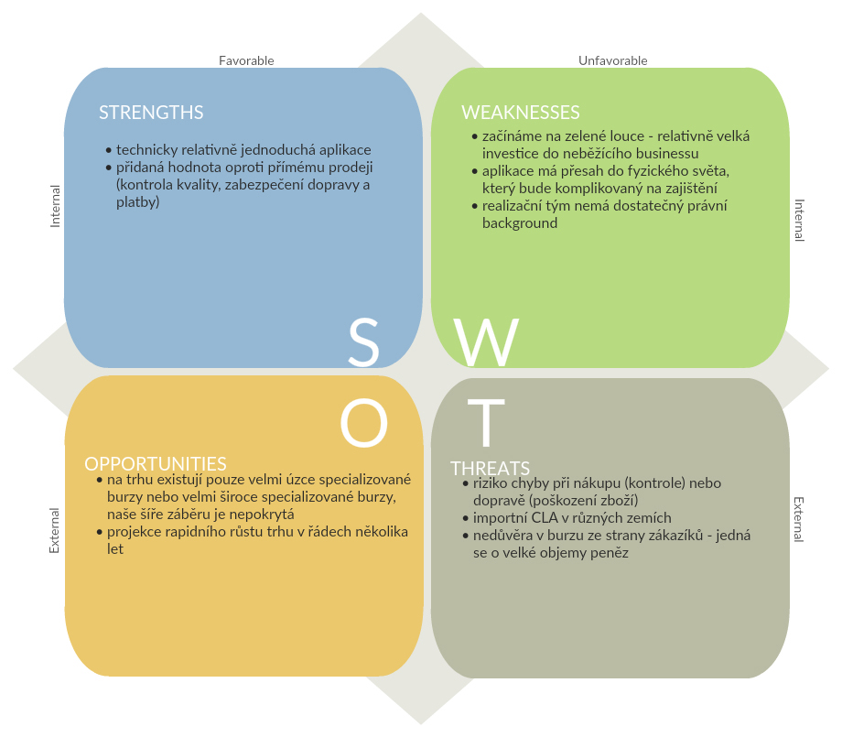

### 

# 

# Business požadavky

## Funkční požadavky

*Požadavky napsané tyrkysovou kurzívou jsou klasifikovány jako nice-to-have funkcionalita, která není nutná pro minimal viable product.*

### Uživatel

1. Jako uživatel se potřebuji registrovat
2. Jako uživatel se potřebuji přihlásit
3. Jako uživatel se potřebuji odhlásit
4. *Jako uživatel potřebuji mít možnost si vyresetovat heslo*
5. Jako uživatel si potřebuji zobrazit výpis aukcí abych si mohl vybrat co chci koupit
6. Jako uživatel potřebuji vyhledávat v aukcích abych si mohl vybrat co chci koupit
7. Jako uživatel potřebuji filtrovat aukce dle parametrů zboží abych si mohl vybrat co chci koupit
8. Jako uživatel potřebuji vyplnit svůj profil, *včetně scanu občanky abych mohl prokázat svou identitu*
9. Jako uživatel potřebuji upravit svůj profil pro případ změny osobních údajů
10. Jako uživatel potřebuji zobrazit svůj profil pro kontrolu svých osobních údajů
11. *Jako uživatel potřebuji smazat svůj profil pro případ, že už aplikaci nechci využívat*
12. Jako uživatel potřebuji zobrazit profil prodávajícího *abych mohl ověřit jeho reputaci*
13. *Jako uživatel potřebuji zobrazit informace o zpracování osobních údajů abych mohl ověřit, jak je s nimi nakládáno*

### Prodávající

1. Jako prodávající potřebuji vytvořit novou aukci
2. Jako prodávající potřebuji vyplnit informace o prodávaném produktu
3. *Jako prodávající potřebuji upravit informace o prodávaném produktu abych mohl opravit chybu*
4. *Jako prodávající potřebuji upravit automatické datum a čas začátku aukce*
5. *Jako prodávající potřebuji upravit minimální hodnotu příhozu*
6. *Jako prodávající potřebuji upravit délku trvání aukce*
7. *Jako prodávající potřebuji odeslat aukci ke schválení*
8. *Jako prodávající potřebuji nahlásit účastníka aukce pro případ problémového uživatele*
9. Jako prodávající potřebuji být notifikován o nových příhozech abych mohl sledovat průběh aukce
10. *Jako prodávající potřebuji zobrazit statistiky svých aukcí za účelem plánování budoucích akcí a vyhodnocení úspěšnosti*
11. Jako prodávající potřebuji zobrazit seznam svých aukcí
12. Jako prodávající potřebuji zobrazit detail aukce
13. Jako prodávající potřebuji hodnotit výherce mé aukce

### Kupující

1. *Jako kupující potřebuji zapnout sledování aukce (notifikace)*
2. *Jako kupující potřebuji vypnout sledování aukce*
3. Jako kupující potřebuji přihodit na aukci
4. Jako kupující potřebuji zobrazit detail aukce
5. Jako kupující potřebuji zobrazit profil prodávajícího abych mohl zkontrolovat důvěryhodnost prodávajícího
6. Jako kupující potřebuji hodnotit prodávajícího u aukce, kterou jsem vyhrál

### Administrátor

1. *Jako administrátor se potřebuji přihlásit*
2. *Jako administrátor se potřebuji odhlásit*
3. *Jako administrátor potřebuji odebrat účastníka z aukce pro případ porušení pravidel aukce*
4. *Jako administrátor potřebuji blokovat uživatele pro případ porušení pravidel aukčního portálu*
5. *Jako administrátor potřebuji vytvořit novou kategorii*
6. *Jako administrátor potřebuji smazat kategorii*
7. *Jako administrátor potřebuji schválit aukci*
8. *Jako administrátor potřebuji zamítnout akci s komentářem*
9. *Jako administrátor potřebuji potvrdit identitu uživatele*
10. *Jako administrátor potřebuji ověřit správnost údajů o společnosti prodávajícího*

## Non-functional požadavky

1. Čas musí automaticky spustit a ukončit aukci
2. *Webová aplikace musí podporovat nejpoužívanější prohlížeče*
3. Webový server musí být schopný zasílat emailové notifikace
4. *Webová aplikace musí být dostupná v 99,9 % času*
5. Hesla musí být šifrovaná
6. Webová aplikace musí podporovat pouze SSL komunikaci

## Specifikace architektury a technologií

* package manager and build tool: **Maven**
* backend: **Java 8** & **Spring Boot 2**
* frontend: **React 16** & **Typescript 3** & **Bootstrap 4**
* databáze: **MongoDB 4**
* deployment formou **Docker** container s možností nasazení v **Kubernetes**

## Parametry entit

### Uživatel

* Jméno
* Příjmení
* Datum narození
* Číslo OP
* Foto OP
* Foto obličeje z webkamery
* Adresa
* Průměrné hodnocení – role kupujícího
* Průměrné hodnocení – role prodávajícího
* Počet provedených / zúčastněných aukcí
* Počet běžících aukcí

### Aukce

* ID aukce
* Kategorie produktu
* Název produktu
* Stáří produktu
* Objem produktu
* Množství produktu
* Země původu produktu
* Stav produktu
* Stav aukce
* Minimální výše příhozu
* Minimální cena
* Datum a čas začátku aukce
* Datum a čas konce aukce
* Tagy (uživatelsky definované)

### 

### Kategorie produktů

* ID kategorie
* Název kategorie

### Země původu produktu

* ID země
* kód země
* název země

### Tag

* ID
* název

## Business process model



## Stavový diagram



## Use case

### Must have



### Nice to have

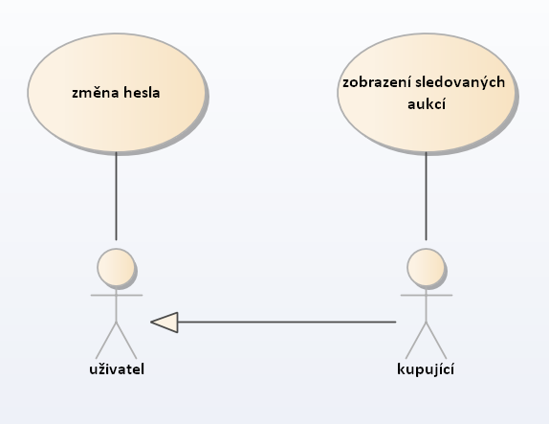

## Business domain model

### Must have



### Nice to have

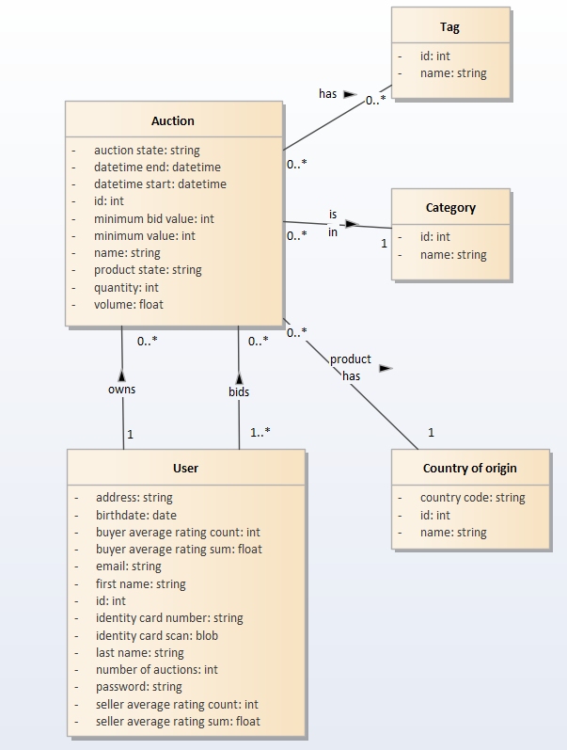

## Deployment model

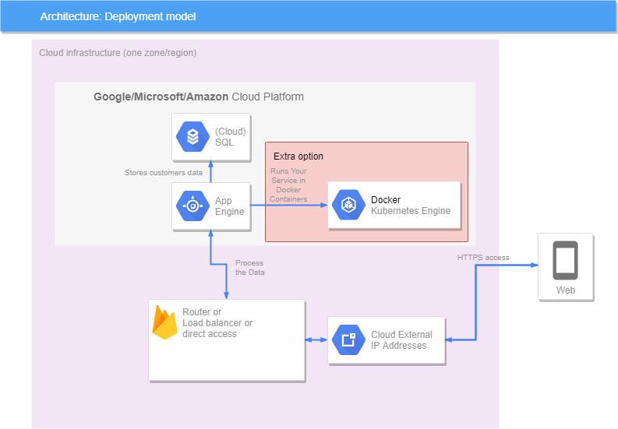

## Wireframe

Interaktivní wireframe se nachází na adrese: <https://www.figma.com/proto/CQDTtZWr1cbHsnBxgX6r0W5c/RSP?node-id=0%3A1&scaling=scale-down-width>

## Odhad náročnosti v MD

* Vytvoření kostry – 5 MD
* Registrace - 2/3 MD
* Přihlášení – 1 MD
* Odhlášení – 0 MD
* Změna hesla - 1/2 MD
* Vyplnění profilu – 3 MD
* Zobrazení profilu - 2/3 MD
* Zobrazení seznamu aukcí - 3/4 MD
* Vyplnění aukce - 4 MD
* Vyplnění informací – 1 MD
* Zobrazení vlastních aukcí - 2/3 MD
* Sledování aukce – 2 MD
* Vypnutí sledování aukce - 1 MD
* Přihození - 3/4 MD

1. https://www.rarewhisky101.com/insight/dci-model
2. https://www.thedrinksbusiness.com/2015/11/luxury-spirits-value-to-double-by-2020/
3. https://www.rarewhisky101.com/
4. https://www.alliedmarketresearch.com/luxury-wines-and-spirits-market